Archivio audiovisivo del movimento operaio e democratico
Amistrada
Centro di Cultura Popolare del Tufello

IL PARADISO NON HA CONFINI: DA PRATOROTONDO A CITTA’ DEL GUATEMALA
(30’, Italia, 2015)
di Paolo Di Nicola
con la collaborazione di Remo Marcone e Bonaventura De Carolis

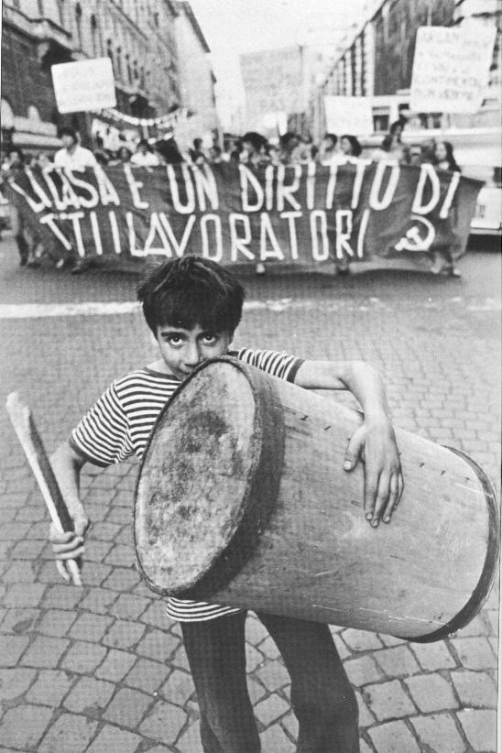

Roma, anni sessanta. la Dolce vita… In pieno boom economico e speculazione edilizia non è raro girando per i confini della città, incontrare degli insediamenti abitativi costituiti da casette in muratura e baracche di lamiera e legno dove vivono in condizioni precarie nuclei familiari provenienti da varie parti d’Italia in cerca del loro posto al sole ma che sbarcando nella realtà romana, quella destinata a chi ha meno risorse economiche, si ritrovano alle porte dell’inferno. Prato Rotondo, tra Valmelaina e i Prati Fiscali è una di queste realtà. Nel 1966 un salesiano, Gerardo Lutte, proveniente dal Belgio sbarca a Prato Rotondo e si cala totalmente in quella realtà….
Roma, anni duemila… In una passeggiata a Prato Rotondo, che oggi si presenta come un bel quartiere con costruzioni non più fatiscenti ma dotate di ogni comfort, incontrando i ragazzi di allora, quelli che lì son rimasti e anche alcuni che si sono spostati altrove, riecheggia il ruolo di Gerardo e il suo operato.
Dov’è ora? Cosa fa? Cosa è rimasto di quell’esperienza che tanto interesse e attenzione suscitò attorno ad essa?
Partendo da queste domande si snoda la narrazione del film il cui intento è quello di dire che anche le concezioni diverse, talvolta opposte possono trovare un punto d’incontro e diventare persino amicizia, in una città che a percorrerla “di lato” presenta oggi come allora quasi le stesse problematiche, sono cambiati i volti, i dialetti, spesso il colore della pelle ma a ben guardare gli ultimi non sono avanzati.
Sono ancora “Brutti, sporchi e cattivi” come in un film di Ettore Scola o sono simili a Dio come nelle foto di Tano D’Amico?

